SPAWOZDANIE Z DZIAŁALNOŚCI GRUPY ASTRONOMICZNEJ
w ramach konkursu ‘’A jednak się kręci’’
- V Liceum Ogólnokształcące
im. Jana III Sobieskiego
w Białymstoku
ul. Miodowa 5
15-641 Białystok
woj. podlaskie
www.vlo.fr.pl
- Grupa Astronomiczna
opiekun – Anna Danuta Zdunko, nauczyciel fizyki
kontakt: azdun@wp.pl
- Liczba członków: 16
- Przedział wiekowy: 16-17 lat
- Grupa Astronomiczna zintegrowała się niedawno. Odbyły się dopiero 2 spotkania. Tematyka spotkań to:
- Ruchy Ziemi a pory roku
- Najbliższe obiekty w Kosmosie.
Zajęcia oparte były na wiedzy wyszukanej w Internecie.
- Nie dysponujemy sprzętem do obserwacji. Materiały dydaktyczne do realizacji konkursu zostaną zaczerpnięte z Internetu oraz literatury naukowej. Proste pomoce uczestnicy wykonają samodzielnie.
- Tematyka zajęć:
L. p. | Temat | Termin | Cele dydaktyczne | Krótki scenariusz
1 | Orientacja na niebie w teorii. | 19.11.2009 | Poznanie pojęć związanych z orientacją na niebie: wysokość, azymut, koło wielkie, współrzędne niebieskie | - Podanie pojęć: pion, horyzont, bieguny niebieskie, równik, południk niebieski, wysokość i azymut  - Ćwiczenia na ‘’sucho’’ czyli określanie wysokości  i azymutu na obrazkach  - do domu: –badanie faz Księżyca przez najbliższe dwa miesiące,  - samodzielne wykonanie kwadrantu i laski Jakuba
2 | Orientacja na niebie  w praktyce. | 26.11.2009 lub inny, zależnie od widoczności | Pomiar wysokości obiektów nad horyzontem oraz odległości kątowych pomiędzy danymi obiektami | - Przypomnienie - jak posłużyć się kwadrantem  i laską Jakuba  - wybranie kilku jasnych obiektów  - przeprowadzenie pomiarów wysokości  - wyznaczenie odległości kątowej wybranego układu gwiazd  - opisanie obserwacji
3 | Polowanie na gwiazdozbiory. | 03.12.2009 lub inny, zależnie od widoczności | Poznanie nazw, kształtów i lokalizacji gwiazdozbiorów | - podanie nazw gwiazdozbiorów  - poznanie kształtu gwiazdozbiorów w oparciu  o Quiz http://www.malopolska.astronomia2009.pl  - lokalizacja gwiazdozbiorów na mapie nieba  - wskazanie na niebie widocznych w Polsce gwiazdozbiorów  - graficzny opis obserwacji  - do domu: zebranie informacji o Księżycu, obejrzenie jego mapy
4 | Wycieczka po mapie Księżyca. | 10.12.2009 | Poznanie mapy Księżyca | - quiz na temat Księżyca  - analiza mapy Księżyca  w oparciu o informacje  z http://www.ap-i.net/avl/en/start  - wskazanie istotnych obszarów
5 | ‘’Wycieczka ‘’na Księżyc. | 17.12.2009 lub inny, zależnie od widoczności | Obserwacja powierzchni Księżyca | - wskazanie widocznych kraterów i mórz, próba lokalizacji obszarów na Księżycu
6 | Badanie aktywności Słońca. | 04.01.2010 | Zbadanie aktywności Słońca | - z www.astro.mat.uc.pt pobranie odpowiednich spektroheliogramów w/g dat  - odwrócenie kolorów w programie Paint  - policzenie plam  - zapisanie wyników w pliku arkusza kalkulacyjnego Excel lub w pliku programu Excel  z www.pl.euhou.net  - skomentowanie wyniku  - wskazanie wpływu aktywności Słońca na Ziemię
7 | Obserwacja księżyców Jowisza. | 07.01.2010  lub inny, zależnie od widoczności | Obserwacja największych księżyców Jowisza | - przypomnienie III prawa Keplera  - odszukanie na niebie Jowisza  - obserwacja jego księżyców przez lunetę  - narysowanie zaobserwowanego układu księżyców  - próba identyfikacji księżyców na podstawie kalendarza astronomicznego oraz informacji z http://www.teleskopy.pl/obrotowamapanieba.html  - opracowanie wyników http://www.skyandtelescope.com/observing/objects/javascript/3307071.html#
8 | Obserwacja pierścieni Saturna i Plejad. | 11.01.2010 | Obserwowanie pierścieni Saturna i jego największego księżyca Tytana | - prezentacja podstawowych informacji o Saturnie  i Plejadach  - odszukanie na niebie Saturna  - obserwacja jego pierścieni  - wskazanie Tytana  - narysowanie zaobserwowanego układu  - sprawdzenie w oparciu o http://www.skyandtelescope.com/observing/objects/planets/3308506.html  - wyjaśnienie pojęcia gromady gwiazd  - zlokalizowanie Plejad  i obserwacja
9 | Pomiar natężenia światła wybranych obiektów przy pomocy czujnika światła  i komputera  z interfejsem pomiarowym. | 14.01.2010 | Mierzenie natężenia światła jasnych obiektów na niebie | - przygotowanie zestawu doświadczalnego do pomiaru  - pomiar natężenia światła płomienia świecy, monitora, żarówki  - pomiar natężenia światła jasnych obiektów na niebie  - opracowanie wyników
10 | Zajęcia  w Dydaktycznym Obserwatorium Astronomicznym Uniwersytetu  w Białymstoku. | Termin do uzgodnienia | Zwiedzanie obserwatorium astronomicznego | - poznanie wyposażenia  i technik pomiaru obiektów  w Kosmosie  - dokonanie obserwacji  - wykonanie pomiarów
SPOTKANIE 1
- Termin – 19.11.2009 godz. 16.15-17.45
- Temat: Orientacja na niebie w teorii.
- Cele dydaktyczne:
Poznanie pojęć związanych z orientacją na niebie:
wysokość, azymut, koło wielkie, współrzędne niebieskie
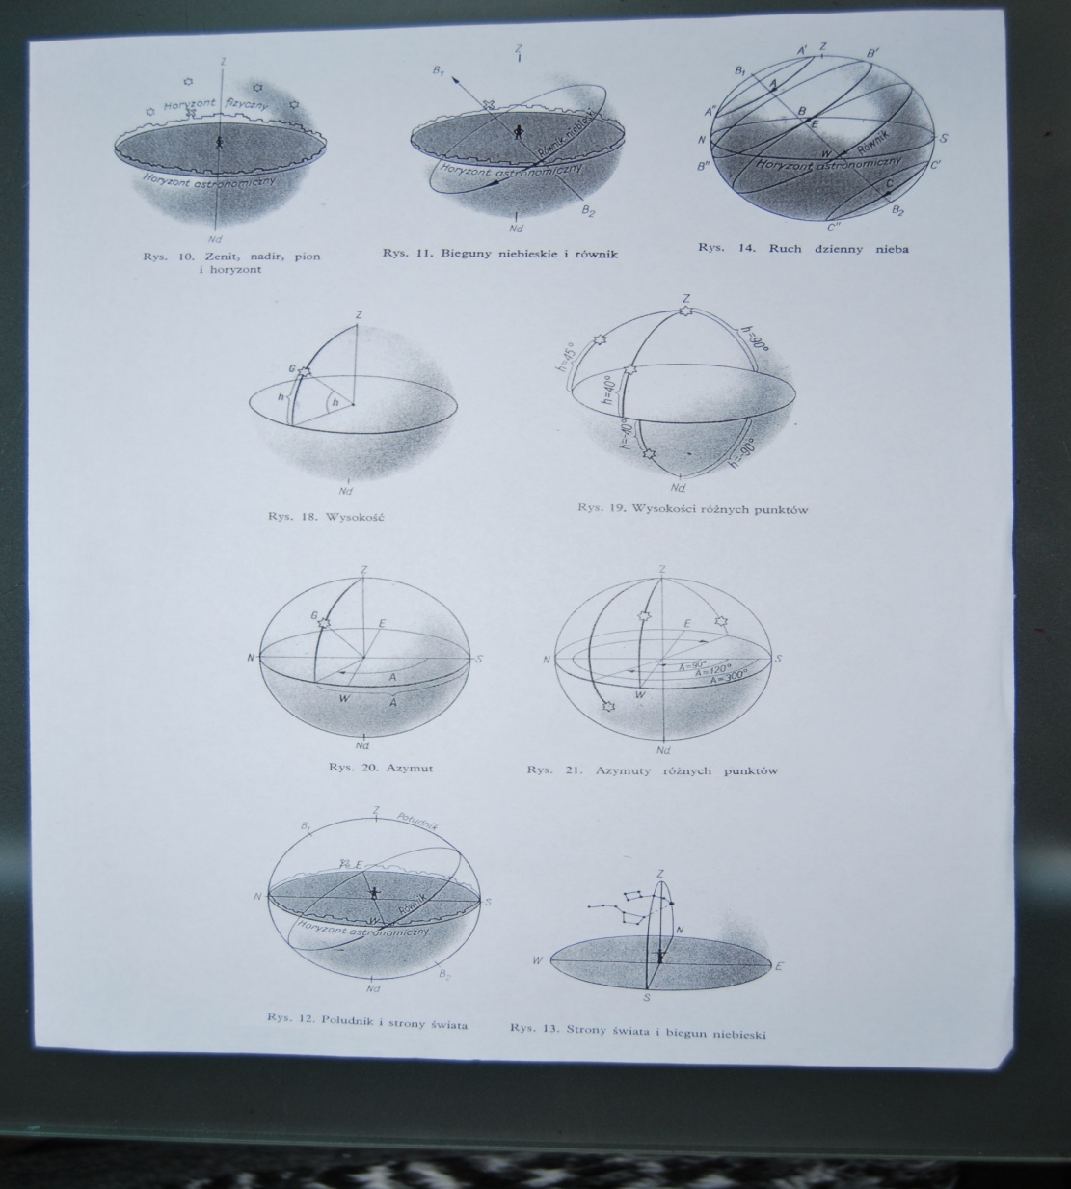
- Przebieg zajęć.
W oparciu o rysunki ksero uczniowie zapisują informacje na temat pojęć związanych
z orientacją na sferze niebieskiej.
- Uwagi. Przez dwa najbliższe miesiące obserwuj „najbliższego sąsiada” tzn. Księżyc, a wyniki obserwacji zapisuj w tabeli
data | miejsce | kształt | godz. obserwacji | godz. wschodu | godz. zachodu | uwagi | widoczność
SPOTKANIE 2
- Termin – 26.11.2009 godz. 16.15-17.45
- Temat: Orientacja na niebie w praktyce.
- Cele dydaktyczne:
Pomiar wysokości obiektów nad horyzontem oraz odległości kątowych pomiędzy danymi obiektami
- Przebieg zajęć
Zadanie 1
Odszukaj na sferze niebieskiej Gwiazdę Polarną i na jej podstawie określ kierunki świata.
Zadanie 2
Określ z mapką i wskaż najjaśniejsze gwiazdy Wielkiej Niedźwiedzicy.
Zadanie 3
Zmierz wysokości gwiazd Wielkiej Niedźwiedzicy. Zapisz pomiary, wykonaj rysunek konfiguracji gwiazd.
Zadanie 4
Przy pomocy laski Jakuba wyznacz odległości kątowe gwiazd Wielkiego Wozu, Łabędzia (odszukaj go na niebie)
Raport z obserwacji: Miejsce obserwacji: Białystok, V LO, boisko szkolne
Data i godzina: 26.11.09 17:10 Opis obserwacji:
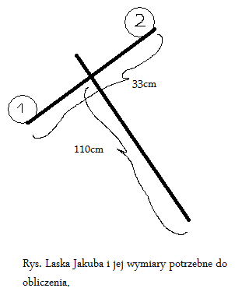
Księżyc Wniosek
Kąt nachylenia | Godzina
57° | 17:15
57° | 17:30
15 minut to za krótki czas, by Księżyc przemieścił się
w widoczny sposób.

Miejsce obserwacji: Topilec (20 km od Białegostoku – Narwiański Park Narodowy)
Data i godzina: 23.01.2010 godz. 19.15

Opis obserwacji zadania 3 i 4:
Miejsce obserwacji:
Białystok V LO (boisko szkolne)
26.11.2009 godz. 16.15-17.45
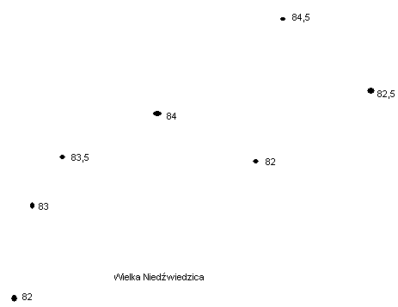
Wysokości gwiazd Wielkiego Wozu
Miejsce obserwacji: Topilec
(20 km od Białegostoku – Narwiański Park Narodowy
23.01.2010 godz. 19.15
Obliczenia: wartość tangensa odległości kątowej do gwiazd wynosi: 12.5/110=0,1136
Wartość odległości kątowej między wybranymi gwiazdami wynosi – 6,48 stopnia.
Przyrządy do pomiarów wykonane przez uczniów
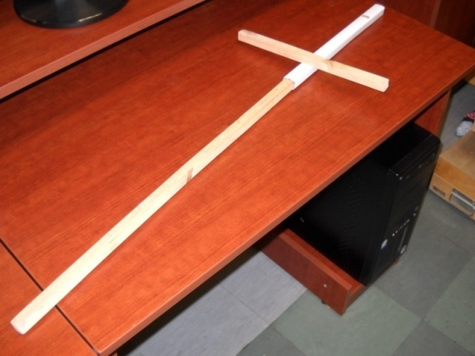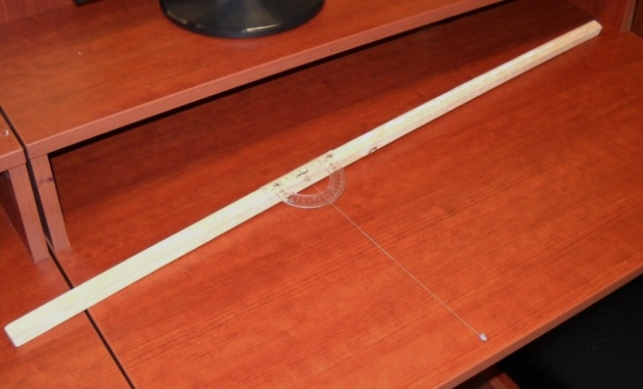laska Jakuba kwadrant
SPOTKANIE 3
- Termin – 03.12.2009 godz. 18.00-19.30
- Temat: Polowanie na gwiazdozbiory.
- Cele dydaktyczne: Poznanie nazw, kształtów i lokalizacji gwiazdozbiorów.
Przebieg zajęć
Zajęcia rozpoczęto Quizem o gwiazdozbiorach ze strony http://www.malopolska.astronomia2009.pl
Nazwy gwiazdozbiorów uczniowie poznawali z listy gwiazdozbiorów .
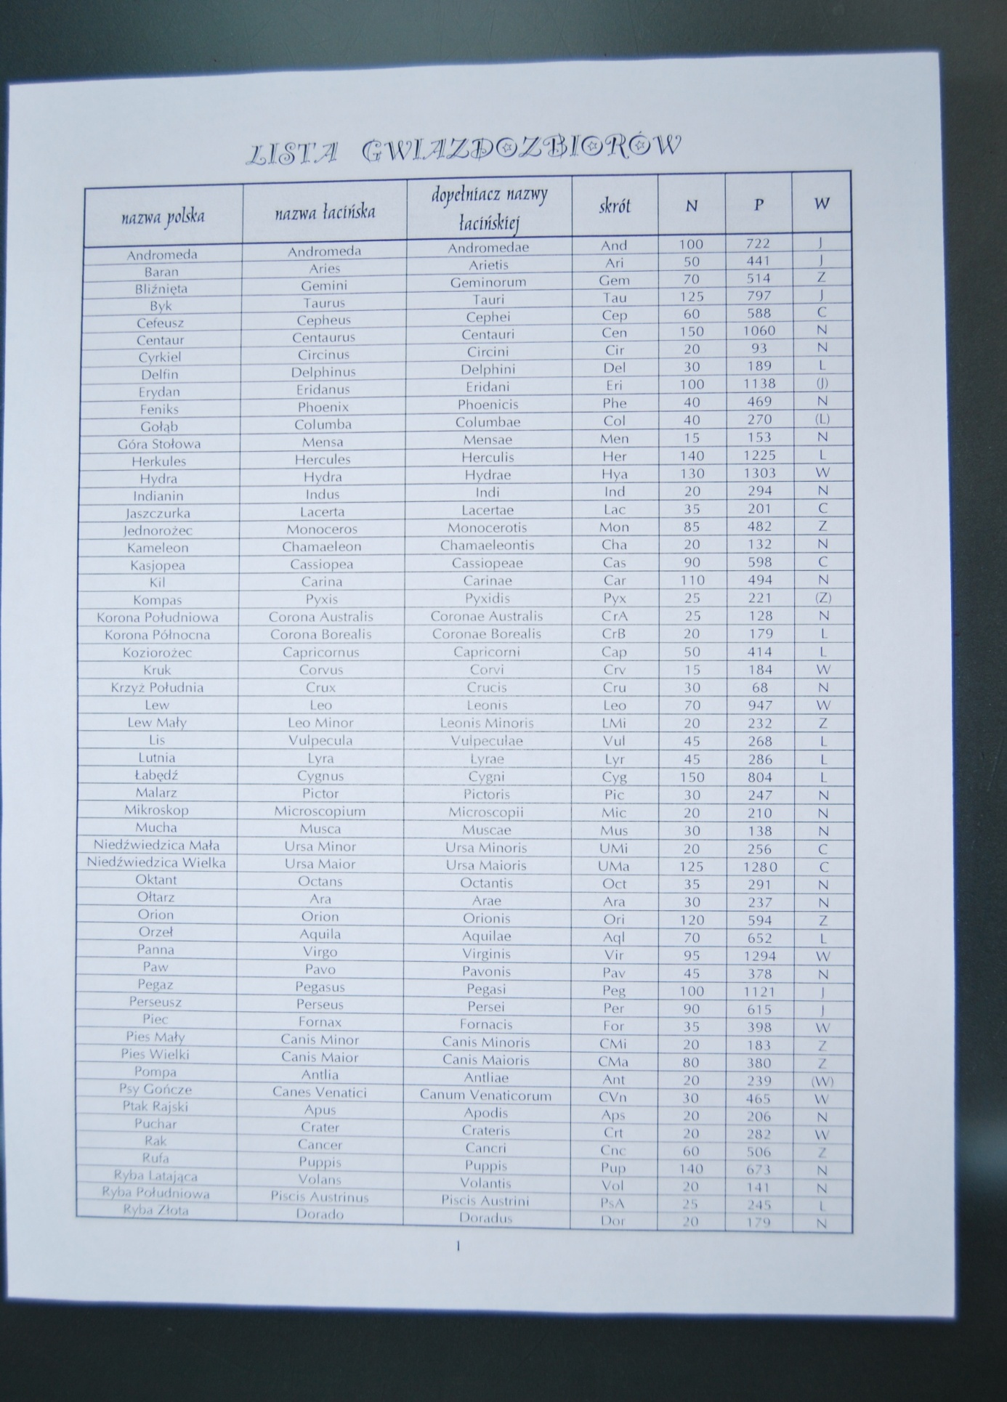
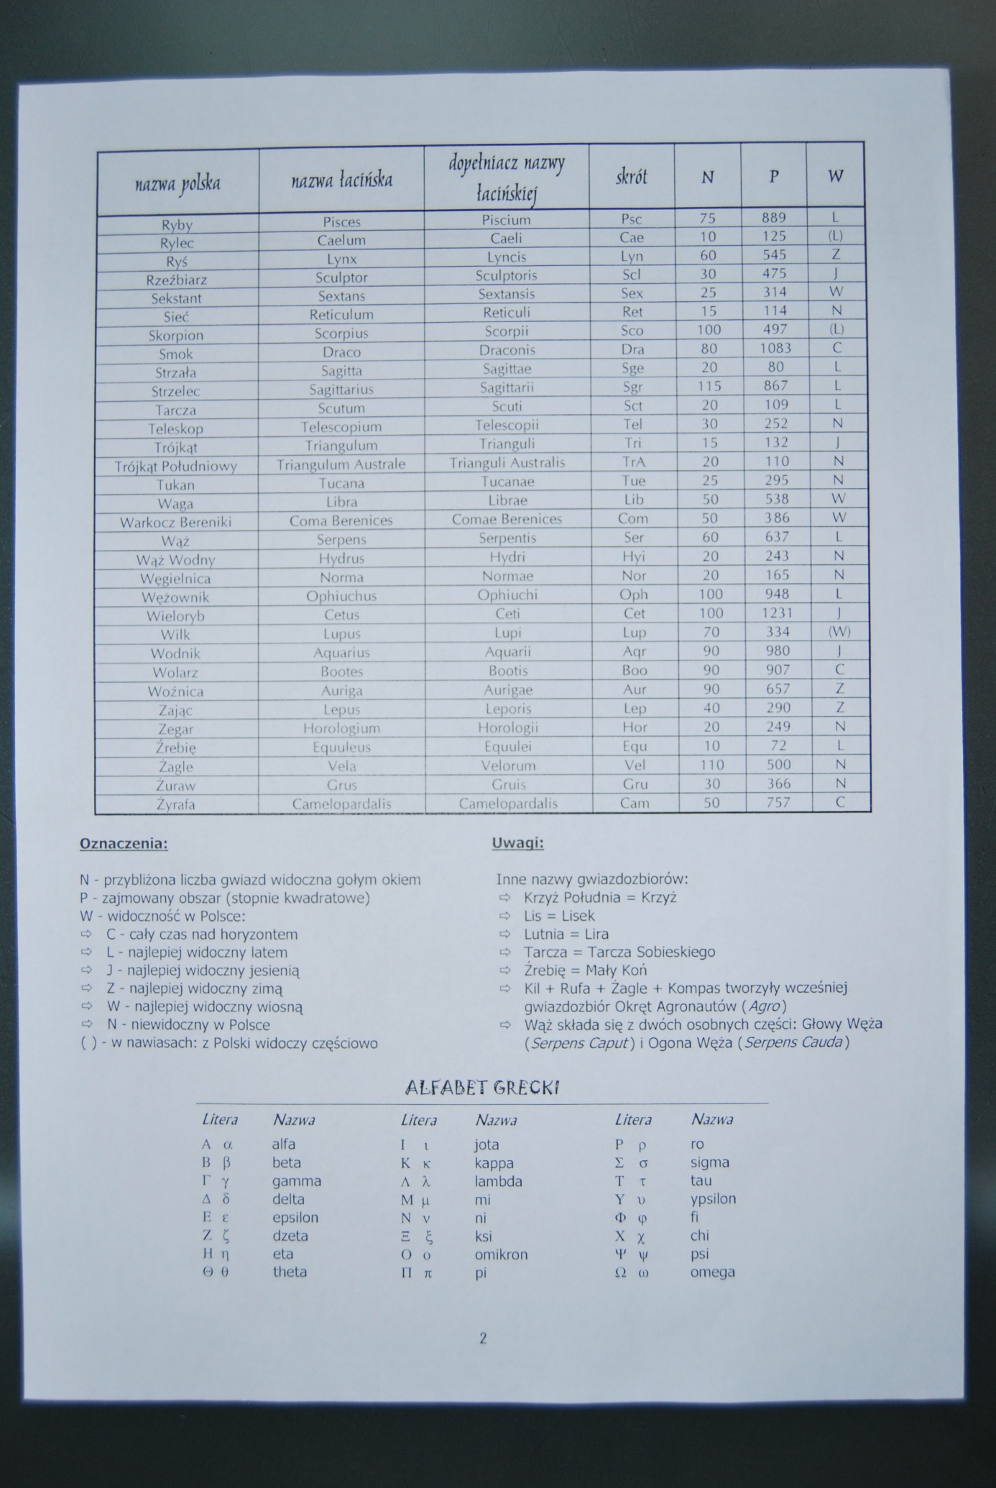

Kształty gwiazdozbiorów uczniowie śledzili w oparciu o aktualną mapę nieba zimowego wydrukowaną z programu komputerowego SkayMap Pro 11 Demo, np.
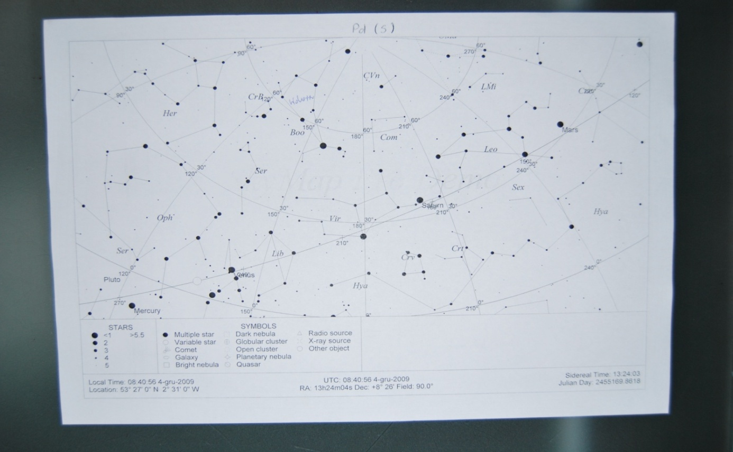
Następnie uczniowie grupy astronomicznej dokonali lokalizacji gwiazdozbiorów na mapie nieba określając kierunki ich położenia.
Szczególną uwagę poświęcono gwiazdozbiorowi Oriona. Uczniowie wskazali najjaśniejsze gwiazdy – Betelgeuse i Rigiel, oraz gwiazdy pasa Oriona. Zauważyli, że począwszy od jednej z gwiazd Oriona na wielkim łuku położone są jasne gwiazdy w kolejności: Aldebaran, Capella, Kastor, Pollux, Procyon, Sirius. Przy pomocy Internetu odszukali informacje na temat tych gwiazd, np.
Betelgeuse
Odległość od słońca 427 lat świetlnych od Słońca
masa 13-14 masy słońca
wielkość 345 wielkości słońca
jasność obserwowana 0,45^m
jasność absolutna -5,14^m
temperatura 3100K
Rigel
Odległość od słońca 777 lat świetlnych
masa 17 mas słońca
wielkość 40-66 wielkości słońca
jasność obserwowana 0,03-0,3^m
jasność absolutna -6,7^m
temperatura 11000K
itd.
Analizując informacje o gwiazdach Oriona uczniowie zauważyli, że im jaśniejsza gwiazda, tym jej jasność przyjmuje coraz mniejszą wartość matematyczną w skali magnitudo.
Wymienione gwiazdy są dobrymi punktami odniesienia do zlokalizowania na sferze niebieskiej sąsiadów Oriona – gwiazdozbiór Byka, Woźnicy, Bliźniąt, Raka, Jednorożca. Na pewno ułatwi ta informacja przyszłe obserwacje.
W podsumowaniu wskazano widoczne w Polsce gwiazdozbiory oraz przeprowadzono zabawę pod hasłem „Czy znasz gwiazdozbiory?”. Polegała ona na tym, że jeden z uczniów wypowiadał głośno nazwę gwiazdozbioru, a reszta miała za zadanie naszkicować jego kształt.
SPOTKANIE 4

- Termin – 10.12.2009 godz. 18.00-19.30
- Temat: Wycieczka po mapie Księżyca.
- Cele dydaktyczne: Poznanie mapy Księżyca
- Przebieg zajęć
Ćwiczenia
1. Podaj odległość Księżyca od Ziemi
2. Ile wynosi prędkość orbitalna Księżyca?
3. Ile czasu zajmuje Księżycowi obieg dookoła Ziemi, a ile dookoła własnej osi
4. Dlaczego Księżyc „patrzy” na Ziemię ciągle tą samą stroną?
Odpowiedzi
1. 384.4 tysiąca kilometrów
2. 1.023 km/s
3. Okres obiegu i obrotu jest jednakowy i wynosi 27.3217 dnia
4. Z Ziemi widoczna jest zawsze tylko jedna strona Księżyca, gdyż długość jego ruchu obrotowego pokrywa się z długością ruchu obiegowego, w efekcie Księżyc ciągle jest zwrócony do Ziemi tą samą stroną. Mapę zaczerpnięto z www.as.up.krakow.pl
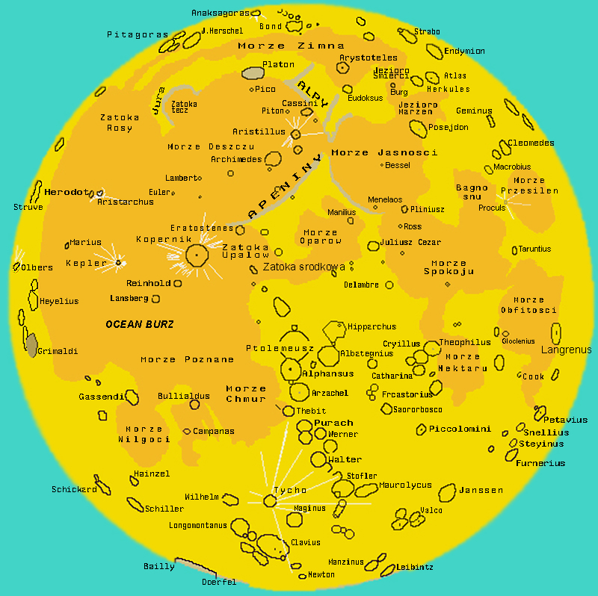
Pięć najważniejszych krain znajdujących się na Księżycu:
1. Morze Zimna
2. Alpy
3. Apeniny
4. Ocean Burz
5. Morze Spokoju
Krater Tycho – jest najłatwiejszym obiektem do obserwacji pęknięć wokół kraterów na Księżycu.
Informacje o atmosferze i powierzchni Księżyca
- Atmosfera cienka
- Nie można wylądować tam za pomocą spadochronu
- Powierzchnia zróżnicowana i górzysta
- Woda występuje (w stanie stałym)
- Temperatury nocą sięgają -180°C a w dzień 130°C, bo nie ma atmosfery zatrzymującej ciepło słoneczne.
Loty na Księżyc
Pierwszy załogowy lot odbył się w 1969 roku.
Pierwsi ludzie na Księżycu:
- Neil Armstrong
- Aldrin Edwin
- Michael Collins
Wskazówki do obserwacji
- pełnia jest momentem niekorzystnym, gdyż „oślepia”, obraz jest zamazany, brakuje w nim terminatora(granicy między dniem a nocą)
- podczas pełni od kraterów odchodzą smugi, spękania, są dobrze widoczne.
- najlepszy czas obserwacji jest między pełnią a nowiem, widać wtedy utwory powierzchni
Konkurs
Kto zobaczy „najmłodszy księżyc” tzn. moment jak najszybciej po nowiu. Zapisz datę i zrób rysunek.
SPOTKANIE 5
- Termin – 17.12.2009 godz. 18.00-20.45
- Temat: Zajęcia w Dydaktycznym Obserwatorium Astronomicznym
Uniwersytetu w Białymstoku.
- Cele dydaktyczne
- Przebieg zajęć
Problematyka rozważana na zajęciach w Dydaktycznym Obserwatorium Astronomicznym

1. Dlaczego nie widzimy rzeczywistego koloru gwiazd i nie widzimy niektórych obiektów w kosmosie?

Oko ludzkie nie posiada zdolności do kumulowania impulsu wywoływanego przez padające na czopki / pręciki kwanty światła, a gwiazdy wytwarzające światło znajdują się w olbrzymich odległościach od Ziemi, przez co już najmniejszy impuls światła zamieniany jest od razu w obraz.
2. Obserwacje Kosmosu z przeszłości.

Niektóre gwiazdy znajdują się w tak olbrzymich odległościach od naszej planety, że światło, które do nas dociera zostało wytworzone setki, a nawet miliony lat temu i obraz z tamtego czasu widzimy obecnie, chociaż rzeczywisty jest wiele starszy.

3. Działanie soczewek w teleskopie.
Dlaczego bardziej opłaca się mieć teleskop o większej średnicy soczewki?

Soczewka o większej średnicy działa podobnie jak lejek i zbiera o wiele więcej światła, czyli obrazu od teleskopu z soczewką o mniejszej średnicy.

4. Grubość atmosfery ziemskiej mierzona przy pomocy upływu czasu.

Gdy jesteśmy na idealnie płaskiej równinie, gdzie widoczność ogranicza jedynie zakrzywienie kształtu Ziemi, a Słońce właśnie zachodzi, to na przeciwko Słońca powstaje łuk światła, który jest odbiciem od atmosfery ostatnich promieni słonecznych. Na początku ów łuk jest nisko, lecz im niżej jest Słońce, tym wyżej łuk się podnosi w stronę zenitu. Mierząc wysokość kątową Słońca i czas, z jakim się obniża, jednocześnie robiąc to samo z owym "łukiem" ,korzystając z odpowiednich wzorów trygonometrycznych można ustalić "umowną" grubość atmosfery.
Wysokość tę można pozyskać posługując się kwadrantem lub po prostu wyciągnąć ramię równolegle do ziemi i na wprost obiektu i zmierzyć wysokość obiektu nad naszym ramieniem. Wysokość ta podana w centymetrach jest z niewielkim przybliżeniem równa wysokości kątowej tego obiektu nad horyzontem.

5. Dlaczego w Europie nie ma wielkich obserwatoriów astronomicznych?

Ze względu na niestabilne warunki atmosferyczne panujące na tym kontynencie, częste zachmurzenie nieba, zły "widok" na Kosmos jak i duże zanieczyszczenie światłem.

6. Dlaczego po zajściu Słońca przez pewien czas nadal jest widno?

Chowające się za horyzont Słońce nadal rzuca promienie na "tylnią" część atmosfery ziemskiej, która odbija je dając światło docierające do oka obserwatora.

7. Dlaczego na Ziemi w cieniu nadal widać przedmioty, a w Kosmosie nie?

Wszystkie przedmioty odbijają światło, więc na Ziemi cień nie jest zupełnie pozbawiony oświetlenia, a w Kosmosie owych przedmiotów/obiektów nie ma, więc w cieniu nie ma żadnego światła.

8. Ciekawe obiekty do obserwacji przy pomocy amatorskiego sprzętu astronomicznego.

Orion i jego mgławica, a także gwiazdy wokół.
Większe gwiazdozbiory łatwe do odnalezienia dla laika.
Księżyc i jego "morza".
Opracował: Patryk Jankowski
- Uwagi.
Niestety, podczas zajęć w Obserwatorium całkowite zachmurzenie uniemożliwiło obserwacje astronomiczne. Uczniowie poznali wyposażenie i techniki pomiaru, ale teoretycznie omówione przez dr Andrzeja Branickiego.
SPOTKANIE 6
- Termin – 04.01.2010
- Temat: Badanie aktywności Słońca.
- Cele dydaktyczne: Zbadanie aktywności Słońca.
- Przebieg zajęć
Ćwiczenie
Z danego miesiąca w roku wybierz jeden spektroheliogram. Skopiuj go do schowka. Otwórz Paint i wklej obrazek, odwróć jego kolory. Policz plamy na Słońcu z danego dnia a następnie podaj liczbę plam szefowi projektu, który przedstawi dane w formie wykresu.

Otwórz plik w Excelu na stronie http://www.pl.euhau.met .
Po wpisaniu danych automatycznie powinna pokazać się liczba Wolfa ukazująca liczbę plam
Określenie indeksu Wolfa dla 2002 roku przedstawia poniższa tabela.
MIESIĄC | Liczba grup (g) | Liczba plam (s) | Indeks Wolfa
1 | 0 | 6 | 6
2 | 0 | 11 | 11
3 | 0 | 10 | 0
4 | 0 | 22 | 22
5 | 0 | 8 | 8
6 | 0 | 5 | 5
7 | 0 | 11 | 11
8 | 0 | 19 | 19
9 | 0 | 16 | 16
10 | 0 | 13 | 13
11 | 0 | 8 | 8
12 | 0 | 5 | 5

Najwięcej plam na Słońcu zaobserwowano w miesiącu kwietniu – wniosek na podstawie wykonanej przez uczniów analizy spektroheliogramów z poszczególnych miesięcy
2002 roku.
- Uwagi. Z analizy spektroheliogramów wynika, że liczba plam na Słońcu ulega cyklicznej zmianie. W rzeczywistości cykl aktywności Słońca powtarza się co 11 lat. Ma to wpływ na życie na Ziemi, np. można to zauważyć w słojach wzrostowych drzew, cyklicznie występuje zaburzenie pola magnetycznego Ziemi.
- SPOTKANIE 7
- Termin – 21.01.2010 godz. 18.00-19.30
- Temat: ‘’Wycieczka ‘’na Księżyc.
- Cele dydaktyczne: Obserwacja powierzchni Księżyca
- Przebieg zajęć
- Galileoskop umieszczono na statywie
- Wycelowano w stronę Księżyca
- Kwadrantem dokonano pomiaru jego wysokości na sferze niebieskiej
- Uczniowie grupy kolejno patrzyli przez lunetę na powierzchnię Srebrnego Globu
i szkicowali zaobserwowane kształty
- Na podstawie mapy Księżyca zidentyfikowano obszary, a spostrzeżenia zapisano
w raporcie obserwacji:
Data: 21.01.2010
Godz.: 18:55
Miejsce: Białystok V LO
Wynik obserwacji: dobra widoczność powierzchni Księżyca
Przyrządy: Galileoskop
Wysokość obiektu: 57 stopni
Kierunek obserwacji: północny- zachód
Szkic:
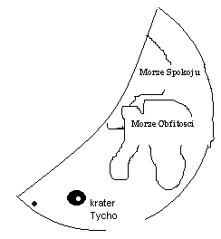
- Uwagi
Uczniowie korzystając z mapy Księżyca analizowanej na jednym z poprzednich spotkań grupy zidentyfikowali zaobserwowane przez galileoskop obszary na Księżycu.

SPOTKANIE 8
- Termin – 23.01.2010 Miejsce obserwacji: Topilec
(20 km od Białegostoku – Narwiański Park Narodowy)
- Temat: Obserwacja pierścieni Saturna i Plejad.
- Cele dydaktyczne: Obserwowanie –gromad gwiazd, pierścieni Saturna i jego największego księżyca Tytana
- Przebieg zajęć:
A) wyjaśnienie pojęć gromady gwiazd
B) skierowanie lunety Galileusza w kierunku Oriona
C) odszukanie i obserwacja Wielkiej Mgławicy Oriona M42
D) wykonanie szkicu
E) odszukanie gwiazdozbioru Byka i lokalizacja gromady gwiazd – Hiady
F) obserwacja przez lunetę
G) wykonanie szkicu
H) ustawienie lunety w kierunku Plejad
I) obserwacja i szkic
J) powrót do Oriona i przekierowanie lunety w stronę Kastora i Polluxa, a następnie
w stronę Gwiazdozbioru Raka
K) ustawienie lunety i obserwacja gromady Presepe (M44)
L) znalezienie Marsa i obserwacja
M) odszukanie Saturna, obserwacja pierścieni i największego księżyca
Wyniki obserwacji
Godz. 19.50
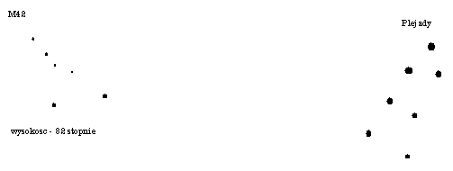

Tuż przed północą 23.01.2010 powiodła się lokalizacja Saturna w gwiazdozbiorze Panny. Przez galileoskop zaobserwowano pierścienie i największy z księżyców – Tytan. Konfigurację obiektów przedstawia poniższy szkic.
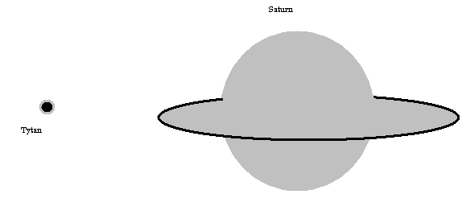
- Uwagi. Bardzo mroźna pogoda spowodowała, że nie wykonano wszystkich szkiców obserwowanych obiektów, bo znacznie przedłużyłoby to czas przebywania na świeżym powietrzu.
Na koniec uczniowie zaprezentowali wyniki pracy domowej z pierwszego spotkania – Obserwuję „najbliższego sąsiada” czyli Księżyc. Poniżej zamieszczono zeskanowaną kartę obserwacji , które prowadzono równolegle w Białymstoku i Osowcu odległym o ponad 60 km od miasta. Dało to możliwość wydajniejszej obserwacji Księżyca ze względu na widoczność. Prowadziła ją Monika Kuczyńska.

data | godzina | widoczność | szkic | godz. wschodu | godz. zachodu | miejsce
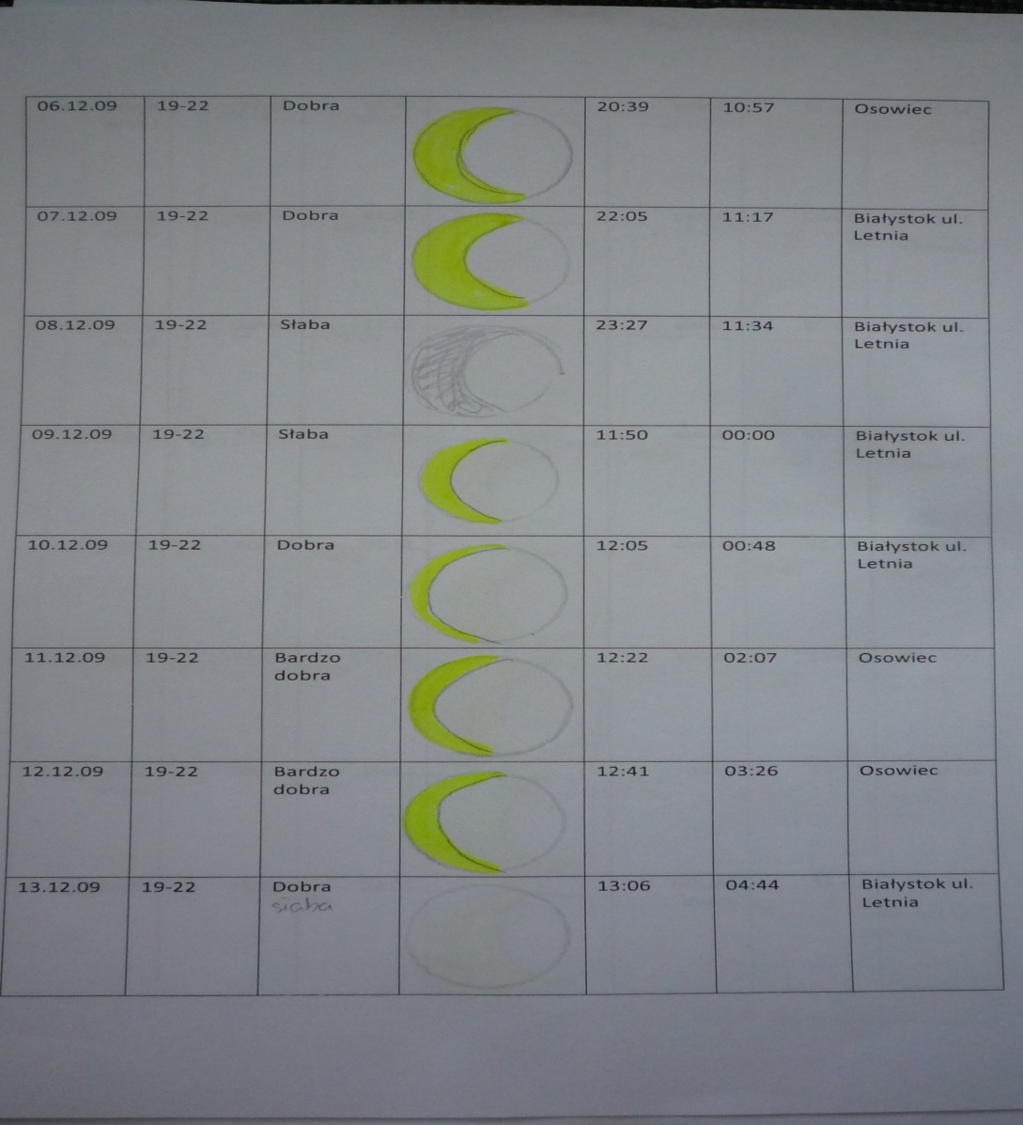
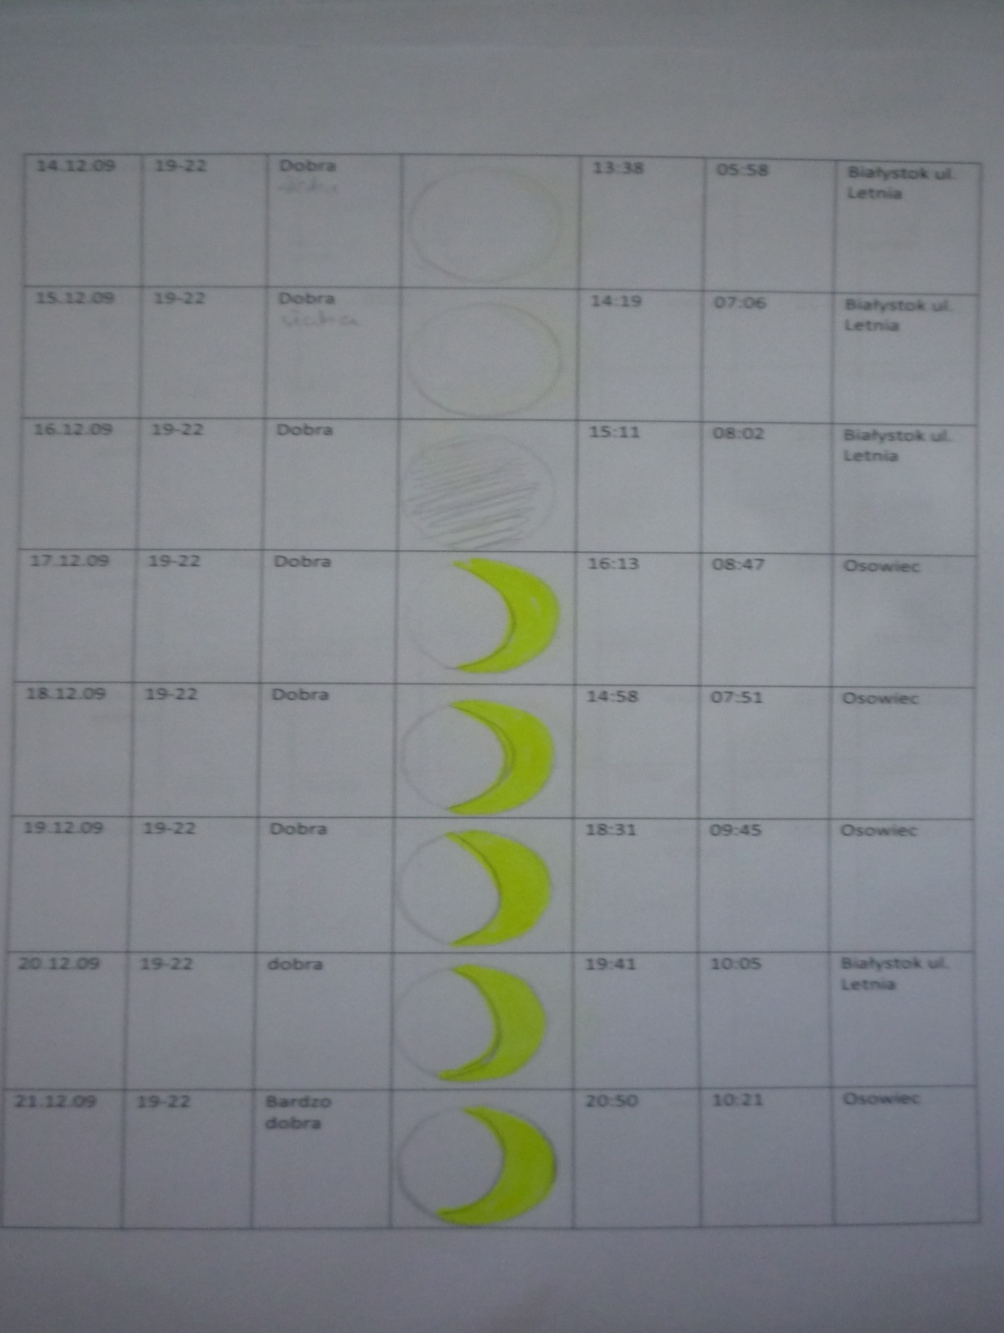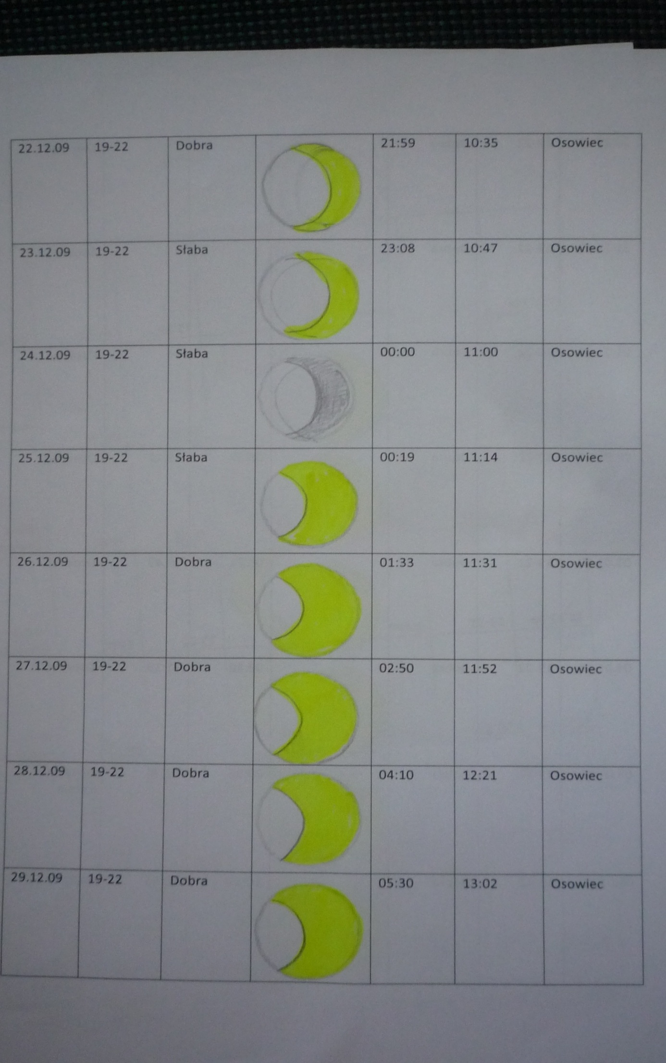
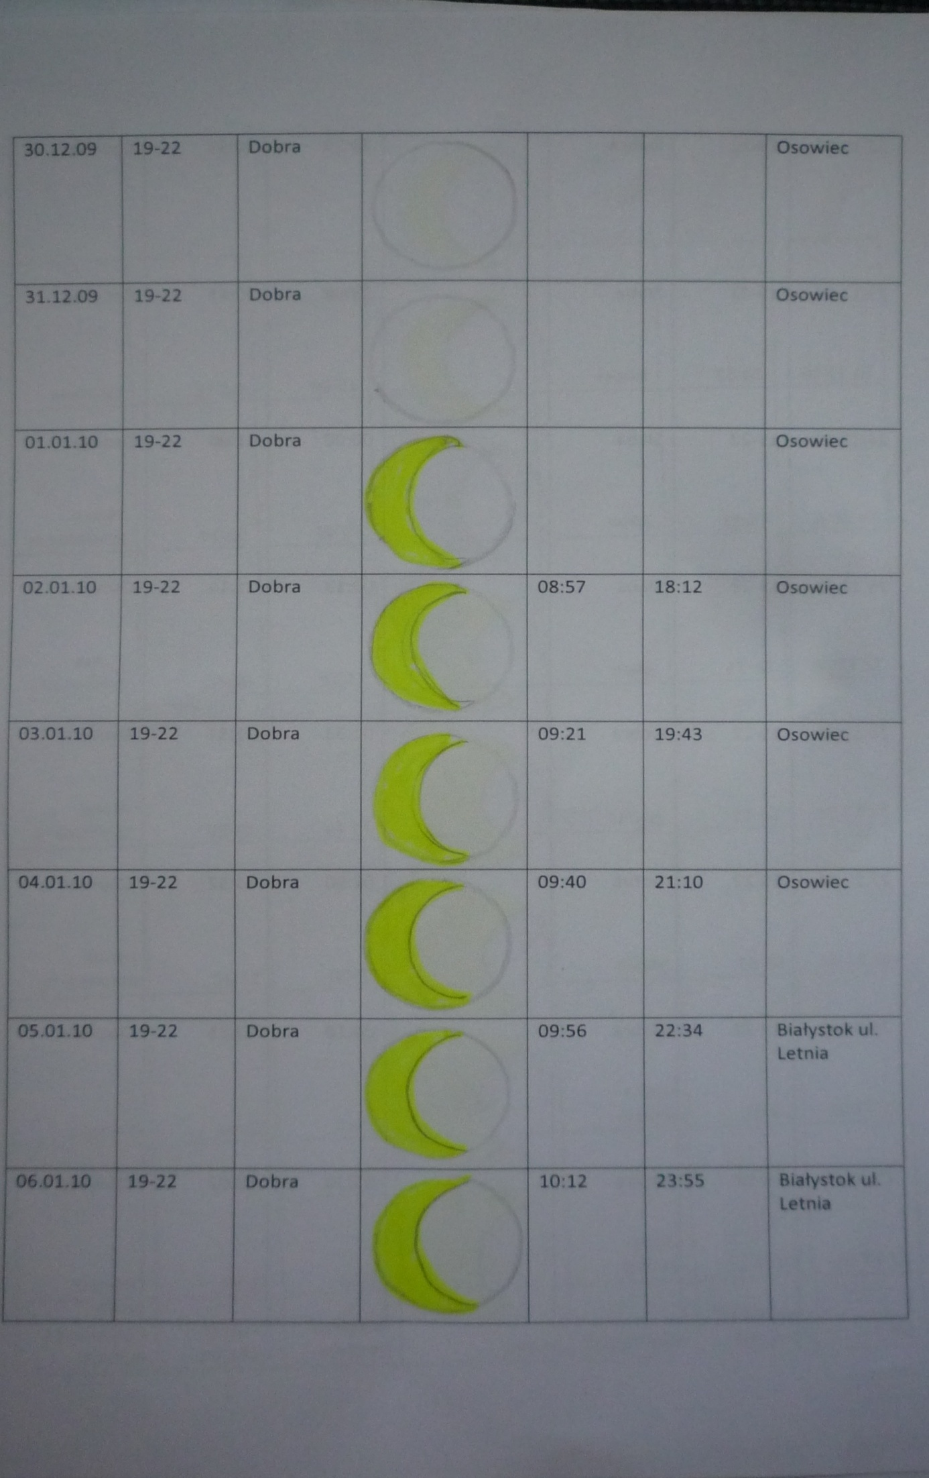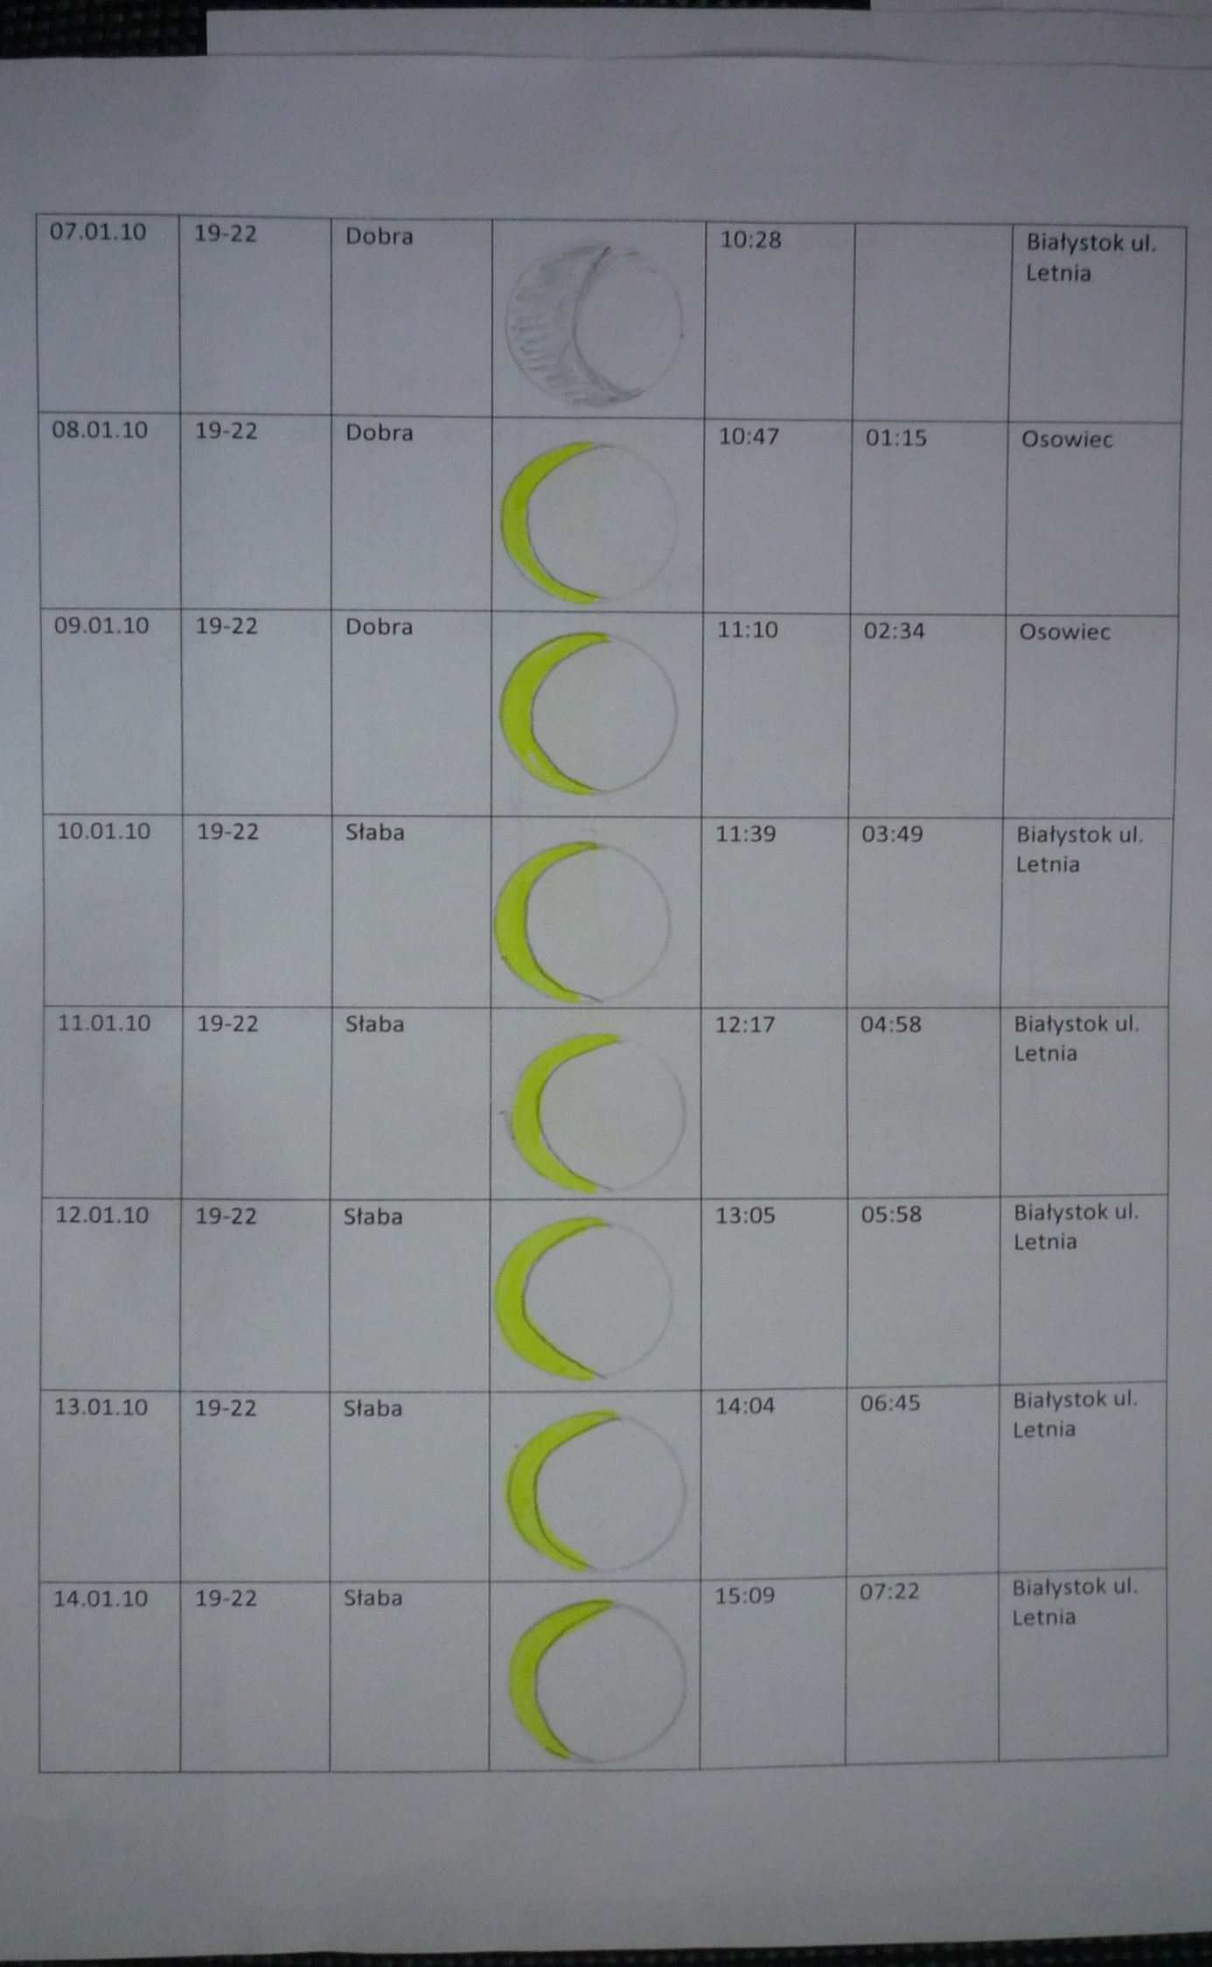
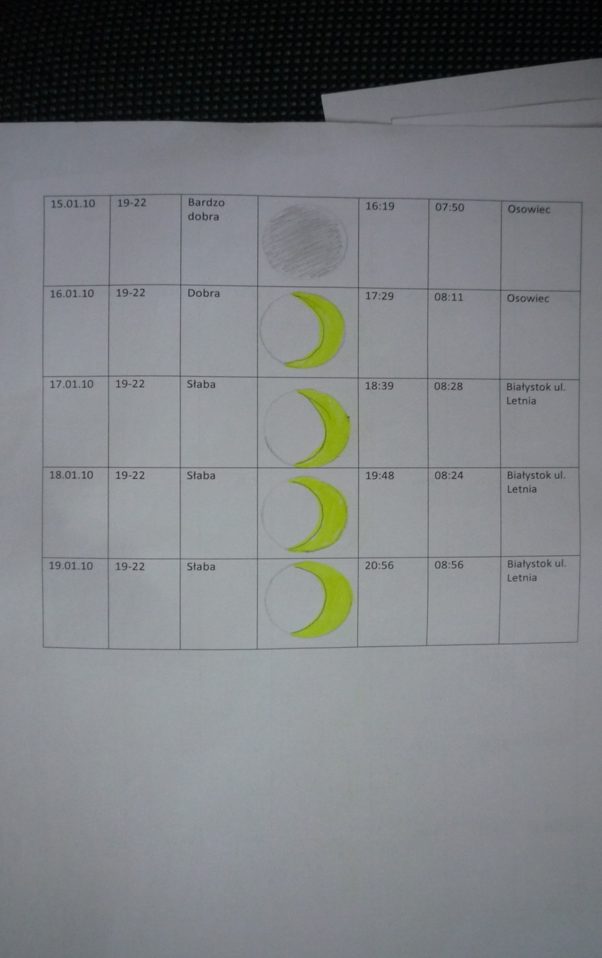
Wnioski z obserwacji:
- Na 15 -16 .12 2009 przypada nów - wcześniej Księżyc cienieje, aż znika.
- Od 17.12.2009 do 31.12.2009 Księżyc grubieje, aż osiągnie pełnię.
- Od 01.01.2010 do 15.01.2010 ponownie cienieje i osiąga nów.
- Do 19.01.2010 znowu grubieje (koniec obserwacji w cyklu zaplanowanych spotkań grupy, ale uczniowie nadal obserwują).
- Na podstawie obserwacji okres obiegu Księżyca wokół Ziemi wynosi – około 29 dni.
Karty obserwacji pozostałych uczniów zawierają mniej danych, bo obserwacje prowadzone były tylko w Białymstoku i skutecznie utrudniło je częste zachmurzenie.
PODSUMOWANIE CYKLU SPOTKAŃ ASTRONOMICZNYCH – refleksje opiekuna.
- Zintegrowała się grupa młodych ludzi, ciekawych Kosmosu.
- Z 18 uczniów na pierwszym spotkaniu pozostało 11.
- Uczniowie chętnie przychodzą na spotkania i biorą w nich czynny udział, współpracują ze sobą.
- Najbardziej poznaliśmy gwiazdozbiór Oriona i jego okolice. Uczniowie po serii spotkań rozpoznają na niebie gwiazdozbiory, potrafią wyszukiwać je we właściwej części sfery niebieskiej. Lokalizują poznane gromady gwiazd oraz niektóre planety.
- Słabe doświadczenie powoduje, że zbyt dużo czasu pochłania ustawienie lunety oraz lokalizacja obiektów punktowych. Minimalny ruch lunety powoduje, że obiekt ucieka z pola widzenia. To wymaga od uczniów cierpliwości.
- Mroźna pogoda bardzo utrudniła obserwacje, chociaż znacznie poprawiła widoczność.
- Nie dokonano we właściwym czasie obserwacji księżyców Jowisza ze względu na bardzo częste zachmurzenie nieba.
- Przykro nam, ale nie wykonaliśmy pomiaru natężenia światła Księżyca, chociaż układ
z czujnikiem światła jest gotowy do pomiaru w V LO w Białymstoku. Pojawił się problem
z instalacją programu Coach5.pl do obsługi czujnika światła pod Windows XP w laptopie,
z którym chcieliśmy zrobić pomiary poza miastem. Po feriach (po 6 lutego 2010) powrócimy do ćwiczenia.

Białystok 2010.01.25

Anna Zdunko – opiekun
uczniowie z Grupy Astronomicznej
w V LO w Białymstoku

